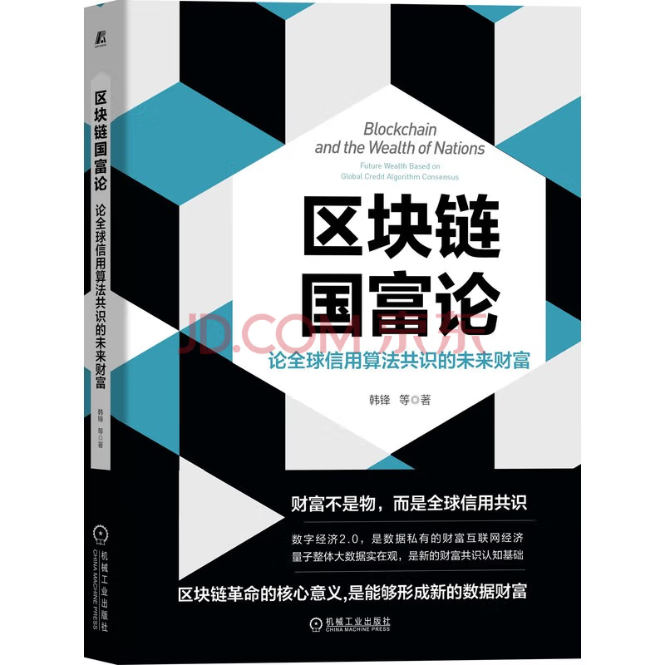

基本信息

书名：区块链国富论：论全球信用算法共识的未来财富
作者：韩锋 等著
出版社：机械工业出版社
出版日期：2022-02
ISBN：9787111675631
页码：260
定价：69元
装帧:精装
开本：32开

内容简介

作者从亚当·斯密的《国富论》和尤瓦尔·赫拉利的《人类简史》出发,论证了全球自由市场的运行要超越以货易货的原始阶段,就需要信用资源,而人类文明史的发展说明这样的信用资源是靠全球达成财富共识实现的,财富共识是超越具体商品的使用价值而达成的信用共识, 这是智人（Sapiens）认知革命的一部分。从贝壳、铜钱、白银、黄金,直到近代银行发行的纸币莫不如此,只不过具体的共识算法不同罢了。比特币利用密码学和区块链技术,在人类历史上开启了基于数字确权和分布式算法达成财富共识的新时代。
目 录

推荐序 量子时代和数字经济2.0
自序
第1章 财富的本质/
第2章 财富共识产生的七大原则 /
......
第6章 从牛顿力学的实在观到量子力学的实在观 /
第7章 从分布式计算思维看财富共识的达成和计算 /

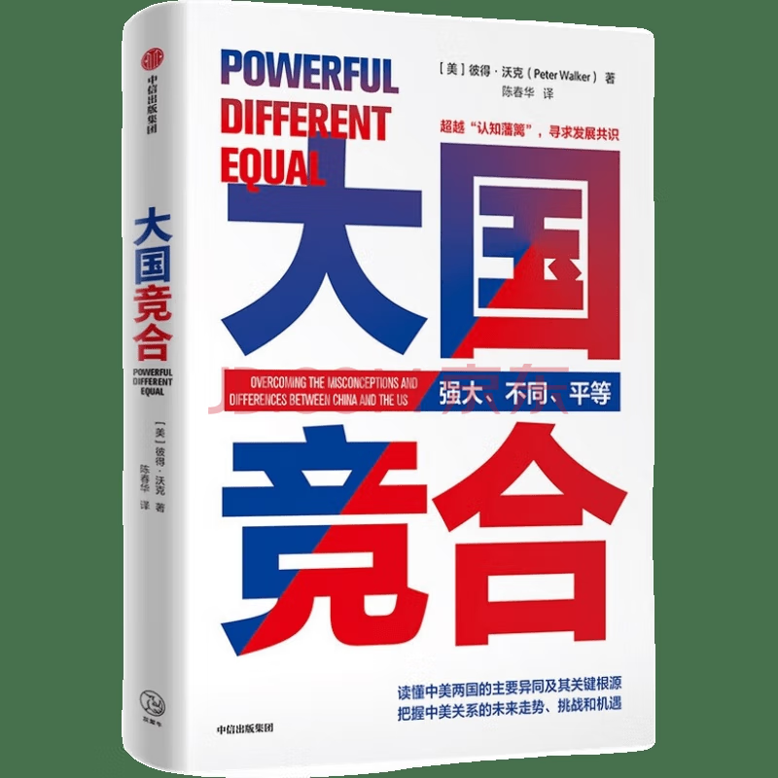

基本信息

书名：大国竞合 把握中美关系的未来走势、挑战和机遇?
作者：彼得·沃克 陈春华 著
出版社：中信出版社
出版日期：2022-03
ISBN：9787521728156
页码：210
定价：68.00元
装帧：精装
开本：32开

内容简介

这本书从中美两国的历史和文化渊源出发，对中美两国在经济、教育、法治、民主形式、世界观、价值观、思维模式等方面的异同及根源进行了客观分析，指出中美两国的历史、文化和现实国情不同，存在认知偏差在所难免，因此要加强相互了解，超越认知藩篱，消弭理解赤字，寻求共同发展。

目 录

导 论
1.背景：根植于历史文化的治理和思维模式的要素将不会改变
2.文化：差异的主要来源
3.经济表现：真正的战场
4.教育体系：重要性随着先进技术的快速发展而凸显
5.人权与法治：美国的绝对主义与中国的相对主义
6.民主的形式：美国的选举民主与中国的回应民意
7.世界观与军事：美国重民主和人权的传播；中国重经济利益，轻对外扩张
8.未来之路

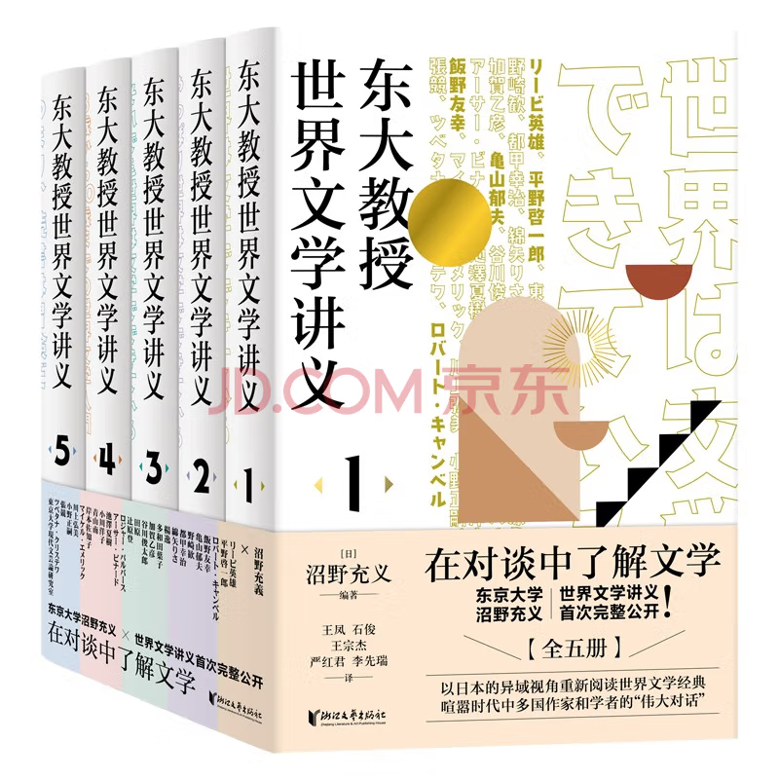

基本信息

书名：东大教授世界文学讲义（全五册）
作者：[日] 沼野充义 著
出版社：浙江文艺出版社
出版日期：2022-01
SBN：9787533965792
页码：1423
定价：426.00元
装帧：平装
开本：16开

内容简介

东大教授世界文学讲义系列是由东京大学文学教授、著名文学家沼野充义的世界文学课讲义。内容为作者沼野充义与23位当代知名作家、学者（来自、美国、中国、波兰、保加利亚等国）的文学对谈构成。该系列书为东京大学文艺理论专业本科生和研究生的必读目，也是东大文学专业学生基础读本。

目 录

《东大教授世界文学讲义1》
《东大教授世界文学讲义2》
《东大教授世界文学讲义3》
《东大教授世界文学讲义4》
《东大教授世界文学讲义5》

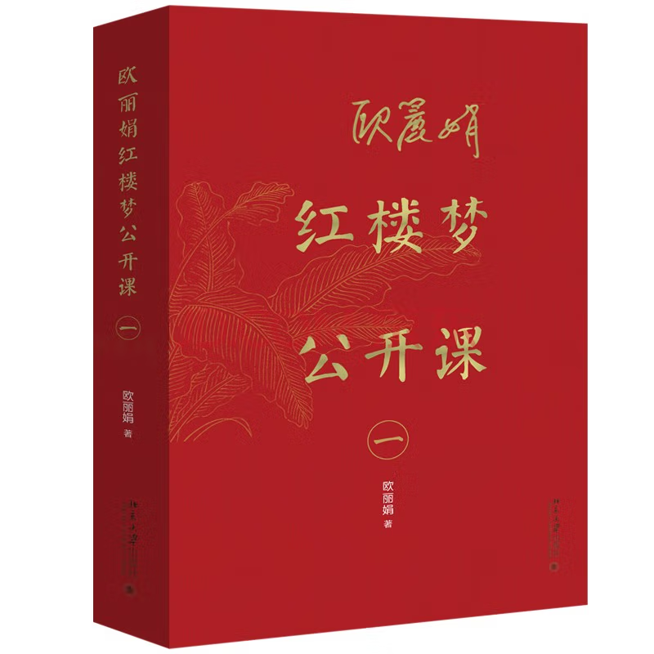

基本信息

书名：欧丽娟红楼梦公开课（一）
作者：欧丽娟 著
出版社：北京大学出版社
出版日期：2022-1

ISBN：9787301321171
页码：319
定价：128.00元
装帧：平装
开本：16开

内容介绍

“不哭不笑也不痛骂，这才是阅读红楼梦的至高境界。”现象级的红楼梦公开课，网上点击量达天文数字，一百七十多讲逐字稿，一字一句，精雕细琢，主讲人欧丽娟教授亲自审定，嘉惠华人世界广大红楼梦爱好者。本册为第1—27单元的内容。“学问中便是正事。此刻于小事上用学问一提，那小事越发作高一层了。不拿学问提着，便都流入市俗去了。”红楼梦在今日世界的百科全书式主讲者欧丽娟，“用学问一提”，让《红楼梦》的视野“作高一层”。

目录

- 如何读红楼梦 / 1
- 钟鸣鼎食之家，诗礼簪缨之族 / 55
- 畸零石与绛珠草：红楼梦的神话操演 / 101
- 曹雪芹的塔罗牌 / 181
- 贾宝玉的启悟 / 349
- 大观园的园址与辟建 / 425
- 大观园空间巡礼 / 479
- 大观园屋舍小讲 / 547

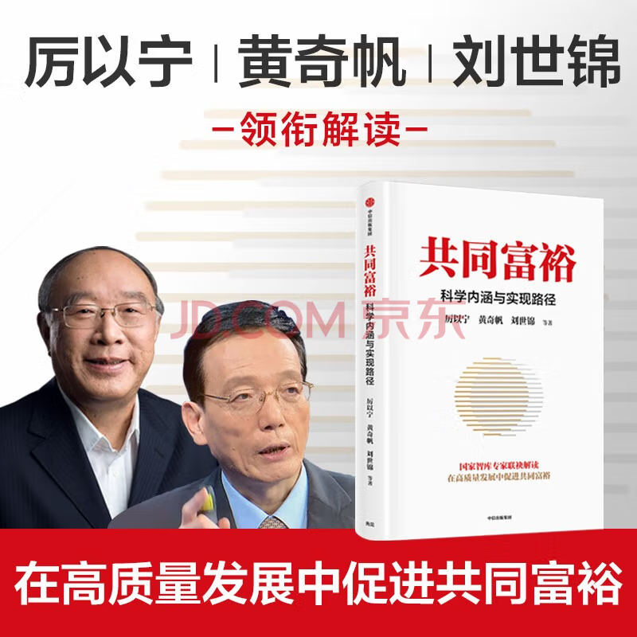

基本信息

书名：共同富裕(科学内涵与实现路径)
作者:：厉以宁//黄奇帆//刘世锦//蔡昉//王一鸣等 著
出版社：中信出版社
出版时间：2022-01
定价：88.00
ISBN：9787521737905
页码：378
开本：16
装订：平装

内容介绍
随着全面建成小康社会的目标实现，我国开启了“扎实推动共同富裕”新征程。实现共同富裕既是重大经济问题，也是关系党的执政基础的重大政治问题。目前我国发展不平衡不充分的问题仍很突出，必须坚持在高质量发展中促进共同富裕。其中关于就业、住房、教育、医疗、收入、养老等方面的宏观规划，关乎共同富裕的目标，也与我们每个人息息相关。
本书由马建堂作序，黄奇帆领衔解读，厉以宁、刘世锦、蔡昉等知名经济学家执笔，阐述了共同富裕的科学内涵、重点任务、实现路径和战略举措，帮助读者全面准确理解共同富裕，明晰中国式现代化新道路，把握新发展机遇。
目录

第一篇 共同富裕的战略重点
第二篇 经济发展与共同富裕
第三篇 收入分配与共同富裕
第四篇 市场主体与共同富裕
第五篇 中国式现代化新道路



基本信息

书名:诗想者·读经典·作家中的作家2：北美洲与南美洲卷
定价：88元
作者:邱华栋 著
出版社：广西师范大学出版社
出版日期：2022-04
ISBN：9787559844224
页码：384
装帧：精装
开本：32开

内容介绍

作家邱华栋选择了北美洲与南美洲的二十一位现代文学大师，如海明威、纳博科夫、托妮·莫里森、杰克·凯鲁亚克、加西亚·马尔克斯、阿莱霍·卡彭铁尔等，通过个人的阅读与观察，精心梳理并剖析作家的整体创作，博观而约取，对重要作品进行重点解读，力求描绘、呈现作家的精神世界，可谓一部“美洲文学大师创作史略”。

目录

001 海明威：行动的人，行动的小说和哲学
017 纳博科夫：小说魔法师
036 索尔·贝娄：美国知识分子的灵魂图谱
052 菲利普·罗斯：写作“的美国小说”
074 约翰·厄普代克：一片平原
.......
291 胡里奥·科塔萨尔：意义与游戏
305 玛格丽特·阿特伍德：加拿大“文学女王”
328 库尔特·冯内古特：“没有国家的人”
343 唐纳德·巴塞尔姆：垃圾美学与元小说碎片
360 保罗·奥斯特：镜像游戏

